|  |
| --- |
| 2-1 مقدمه |
| 2-2 تعریف سکوت سازمانی |
| 2-3 سکوت و آواي سازمانی |
| 2-4 انواع سکوت سازمانی |
| 2-4-1 سکوت مطیع |
| 2-4-2 سکوت تدافعی |
| 2-4-3 سکوت نوع‌دوستانه |
| 2-5 عوامل مؤثر بر رفتار سكوت كاركنان |
| 2-6 عوامل مؤثر در پیدایش سکوت سازمانی؛ متغییرهای سازمانی و مدیریتی |
| 2-7 پیامدهای سکوت بر تصمیم گیری سازمانی و فرایندهای تغییر | |
| 2-8 رابطة رفتار سكوت كاركنان با نگرش هاي شغلي و عملکرد | |
| 2-9 پیامدهای سکوت سازمانی بر احساسات واکنش های رفتاری کارکنان | |

**2-1 مقدمه:**

مديران در ارتباط با مسائل گوناگون سعي در كنترل مداوم كاركنان خود دارند. تصور آنها اين است كه وقتي شخصي در يك محل استخدام مي شود بايد تمام شرايط آن سازمان را بپذيرد . بعضي از مديران برروي اين مسأله كه رضايت كاركنان را مي توان از طريق پاداش و ترغيب به انجام كار افزايش داد، پافشاري می‌كنند. شايد تصور شان اين است كه كاركنان، زيردستان آنها هستند و بايد فرامين آنها را بپذيرند(میرسپاسی،1389: 26).

از آنجاكه رفتار سازماني نوين با پيچيدگي هايي روز افزون مواجه است، آشنايي بيشتر مديران و كاركنان سازمان ها با اين پيچيدگي ها و شناختن راه‌هاي مناسب براي مقابله با آن ها ضروري است. بايد توجه داشت محيط همواره با بي رحمي تمام در ميان رقباي موجود در يك زمينه كاري خاص، دست به گزينش مي زند و مواردي كه نتوانند به خواسته هاي محيطي پاسخ بهتري بدهند و اعتماد محيط كاري خود را جلب نمايند حكم خروج خود را از گردونة رقابت امضاء مي‌كنند. در بسياري از سازمان هاي معاصر كاركنان از ارائه نظرات و نگراني هايشان در مورد مشكلات سازماني امتناع مي‌ورزند كه اين پديدة جمعي سازماني را سكوت سازماني می‌ناميم و شايسته است كه مورد توجه جدي محققان قرار گيرد (امیران،1386: 39).

در حالي كه پديدة سكوت كاركنان، سازمان ها را در بر مي‌گيرد هنوز بررسي علمي كمي درباره سكوت كاركنان انجام گرفته است. ماريسون و ميليكن ذكر مي كنند كه سكوت به يك نيروي قدرتمند در سازمان ها تبديل شده است؛ اما بررسي و پژوهش خيلي جدي درباره آن انجام نگرفته است. موريسن و ميليكن اين مفهوم را معرفي كرده و نشان مي دهند كه سكوت سازماني پديدة اجتماعي است كه در يك سطح سازماني به وجود مي‌آيد و توسط بسياري از ويژگي‌هاي سازماني تحت تأثير قرار مي‌گيرد. اين ويژگي هاي سازماني شامل فرايندهاي تصميم گيري، فرايندهاي مديريت، فرهنگ و ادراكات كاركنان از عوامل مؤثر بر رفتار سكوت است رهبري براي تمام سازمان ها جهت رسیدن به اهداف مهم می باشد . از آنجا که رهبري یک عامل کلیدي براي بهبود سازمان می باشند . محققان بیان می دارند که رهبري ، توانایی اثر گذاشتن بر نگرشها و باورهاي کارکنان در جهت رسیدن به اهداف سازمان است . سازمانها امروزه به منظور کسب جایگاه رقابتی در عرصه بین المللی نیازمند انطباق با تعییرات محیطی بوده و اعمال تعییرات سریع مستلزم آن است که سازمان ها داراي رهبرانی باشند که انطباق پذیربوده و به صورتی موثر کارکنند و بطور مداوم سیستمها و فرایندها را بهبود بخشیده و مشتري مدار باشند (كشاورزي و همکاران،1391: 19).

از این رو ، محیط کسب و کار مدرن ، اقتضا می کند رهبرانی داشته باشیم که با استفاده از سبک هاي مناسب رهبري بتوانند رهبري بخردانه اي ایفا کنند و بذر اعتماد را در سازمان بکارند که هدف نهایی از این امر ، همان تضمین موفقیت سازمانی و عملکرد بهینه در بازار به شدت رفابتی است. نظریه پردازان سبک هاي رهبري متعددي را بیان کرده اند (ابراهیم پور،1391: 29).

**2-2 تعریف سکوت سازمانی**

پیندر و هارلوز[1] سکوت سازمان را خودداری کارکنان از بیان ارزیابی های رفتاری، شناختی و اثر بخش در مورد موقعیت های سازمان تعریف می‌کنند (پیندر و هارلوز 2009: 4). موریسون و میلیکان نیز سکوت سازمانی را به عنوان پدیده ای اجتماعی در نظر می گیرندکه کارکنان در آن از ارائه نظرات و نگرانیهای خود در مورد مشکلات سازمانی امتناع می ورزند. سکوت توسط بسیاری از ویژگی های سازمانی تحت تأثیر قرار می‌گیرد که شامل فرایندهای تصمیم گیری، فرایندهای مدیریت فرهنگ و ادراکات کارکنان از عوامل مؤثر برسکوت است (دمیتریس واکولا 2007: 6).

ابراز ایده ها )آوای سازمان[2] (یا مضایقه از ارائه آن ها)سکوت سازمان[3] (ممکن است به لحاظ رفتاری دو فعالیت متضاد به نظر برسند، زیرا سکوت مستلزم صحبت نکردن است، در حالیکه آوا نیازمند بیان مسائل و مشکلات موجود در سازمان است. اما واقعیت آن است که سکوت ضرورتاً پدیده ای در تقابل با آوای سازمان نیست در حقیقت تفاوت بین سکوت و آوا در سخن گفتن نیست بلکه در انگیزه افراد در خودداری از ارائه اطلاعات، ایده ها و نظرات آن هاست در این چارچوب سه نوع انگیزه مرتبط با سکوت و آوا وجود دارد: رفتار کناره گیرانه[4] براساس تسلیم بودن و رضایت دادن به هر چیز[5]، رفتار خود حفاظتی براساس ترس و رفتارهای دیگرخواهانه به دلیل علاقه به دیگران و ایجاد فرصت برای تشریک مساعی با آن ها (پیندر و هارلوز2001: 7).

**2-3 سکوت و آواي سازمانی**

همانگونه که اشاره شد، افراد در سازمان اغلب داراي ایدهها، نظرات و اطلاعاتی براي ارائه روشهاي سازنده در بهبود کار و سازمان خود هستند. این کارکردها، بیان کننده مفهومی به نام آواي سازمانی هستند. برخی افراد این ایده‌ها را ارائه و برخی دیگر ایده‌ها، نظرات و اطلاعات خود را مسکوت نگاه داشته و سکوت میکنند. ابراز ایده ها (آواي سازمانی) یا مضایقه از ارائه آنها (سکوت سازمانی) ممکن است به لحاظ رفتاري، دو فعالیت متضاد به نظر برسند، زیرا سکوت مستلزم صحبت نکردن است درحالیکه آوا، نیازمند بیان مسائل و مشکلات موجود در سازمان است.

اما واقعیت آن است که سکوت، ضرورتاً پدیدهاي در تقابل آواي سازمانی نیست. در حقیقت، تفاوت بین سکوت و آوا، در سخن گفتن نیست بلکه در انگیزه افراد در خودداري از ارائه اطلاعات، ایده‌ها و نظرات آنهاست. در این چارچوب، سه نوع انگیزه مرتبط با سکوت و آوا وجود دارد: رفتار کناره‌گیرانه براساس تسلیم بودن و رضایت دادن به هر چیز، رفتار خودحفاظتی بر اساس ترس و رفتارهاي دیگر خواهانه بدلیل علاقه به دیگران و ایجاد فرصت براي تشریک مساعی با آنها (هفنیدار[6]، 2013: 7)

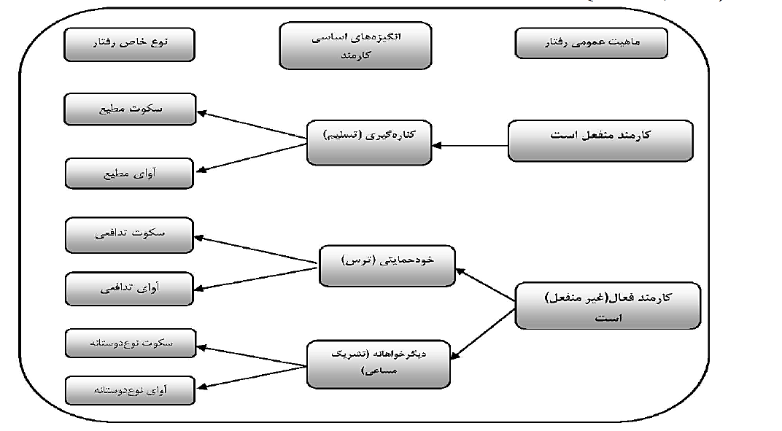

شکل 2-1 انگیزه‌هاي کارمندان بعنوان ویژگیهاي اصلی سکوت و آواي سازمانی (ون داینه[7] 2013)

**2-4 انواع سکوت سازمانی**

اگرچه سکوت سازمانی بطور کلی به عدم ابراز ایده‌ها، اطلاعات و نظرات کارکنان بطور عمدي اطلاق میگردد، اما با توجه به انگیزهاي که در کارمند براي سکوت وجود دارد، ماهیت آن متفاوت خواهد بود. برخی اوقات سکوت میتواند بدلیل تسلیم بودن فرد نسبت به هرشرایطی، گاهی بدلیل ترس و وجود رفتارهاي محافظه‌کارانه و برخی اوقات نیز به منظور ایجاد فرصت براي دیگران و اظهار عقاید آنها باشد.

**2-4-1 سکوت مطیع**

هنگامیکه اکثریت افراد، فردي را بعنوان فرد ساکت نام می‌نهند، منظور آنها اغلب آن است که وي بطور فعال، ارتباط برقرار نمی‌کند (هنریکسن[8]، 2006: 10).

سکوت حاصل از این نوع رفتار، سکوت مطیع نام دارد و به خودداري از ارائه ایده‌ها، اطلاعات یا نظرات مربوطه بر اساس تسلیم و رضایت دادن به هر شرایطی اطلاق می‌گردد. بنابراین سکوت مطیع، نشان از رفتار کناره‌گیرانه دارد که بیشتر حالتی انفعالی دارد تا فعال. از ویژگی‌هاي رفتاري افراد داراي این نوع سکوت میتوان مشارکت کم، اهمال، مسامحه، غفلت و رکود را نام برد. پیندر و هارلوز این نوع سکوت را به عنوان عاملی در تقابل با آوا در نظر می‌گیرند که معمولاً شکلی از موافقت یا پذیرش منفعلانه وضعیت موجود است. افراد با داشتن این نوع سکوت، تسلیم وضعیت فعلی شده و هیچ تمایلی براي تلاش در جهت صحبت کردن، مشارکت یا کوشش در جهت تغییر وضعیت موجود ندارند (پیندر و هارلز 2001: 9).

**2-4-2 سکوت تدافعی**

انگیزه این نوع سکوت، احساس ترس در فرد از ارائه اطلاعات است. در واقع گاهی ممکن است افراد بدلیل محافظت از موقعیت و شرایط خود (انگیزه خودحفاظتی) به خودداري از ارائه ایده‌ها، اطلاعات یا نظرات مربوطه بپردازند. سکوت تدافعی، رفتاري تعمدي و غیر منفعلانه است که به منظور حفظ خود از تهدیدهاي خارجی بکار میرود. اما این نوع سکوت برعکس سکوت مطیع، بیشتر حالتی غیر انفعالی دارد و در برگیرنده آگاهی بیشتر از شقوق و گزینه‌هاي موجود در تصمیم‌گیري و در عین حال خودداري از ارائه ایده‌ها، اطلاعات و نظرات بعنوان بهترین استراتژي در زمان مقتضی است. سکوت تدافعی شبیه حالتی است که افراد از انتشار خبرهاي بد بدلیل آشفته شدن افراد یا ایجاد پیامدهاي منفی براي شخص خبررسان احتراز می‌ورزند (آورای و کوینونز[9] 2002 : 9).

**2-4-3 سکوت نوع‌دوستانه**

سکوت نوع‌دوستانه مبتنی بر ادبیات رفتار شهروندي سازمانی است (کورسگارد[10] 1997 :10). و عبارتست از امتناع از بیان ایده‌ها، اطلاعات و یا نظرات مرتبط با کار با هدف سودبردن دیگر افراد در سازمان و بر اساس انگیزه‌هاي نوع‌دوستی، تشریک مساعی و همکاري. سکوت نوع‌دوستانه، تعمدي و غیر منفعلانه است که اساساً بر دیگران تمرکز و تاکید دارد. همچون رفتارهاي شهروند سازمانی، سکوت نوع‌دوستانه رفتار با بصیرت و عقلایی است که نمی‌توان آن را از طریق فرمان و دستورات سازمانی به اجرا درآورد (پوداسکوف[11]2000 :10). این نوع سکوت همچون سکوت تدافعی بر اساس ملاحظه و آگاهی از بدیل‌ها در تصمیم‌گیري و در عین حال خودداري از ارائه ایده‌ها، اطلاعات و نظرات است. اما برعکس سکوت تدافعی، با ملاحظه دیگران و توجه به آنها حاصل می‌گردد بجاي آنکه صرفاً بخاطر ترس از نتایج منفی شخصی ناشی از ارائه ایده‌ها، باشد. مرور جامع ادبیات رفتار شهروندی سازمانی نشان می‌دهد که این پدیده رفتاري داراي هفت بعد اساسی است. یکی از این ابعاد، روحیه جوانمردي است که ارتباط مستقیم با سکوت نوع‌دوستانه دارد. روحیه جوانمردي بعنوان عدم وجود شکوه‌ها و شکایت‌ها، تحمل زحمات، مشکلات و تکلف هاي کاري بدون ناله کردن و گلایه میباشد. امتناع از بروز شکوه و شکایت‌ها، خود شکلی از سکوت است و از آنجا که منافعی براي دیگران دارد، دیگرخواهانه است. لذا خودداري از بروز ناله و شکوه (سکوت) نشانگر روي گرداندن از توجه صرف به مسائل شخصی و نشان دادن اهداف دیگر خواهانهي صبر، ادب و تواضع نسبت به دیگران است( ارگان [12]1988 : 9).

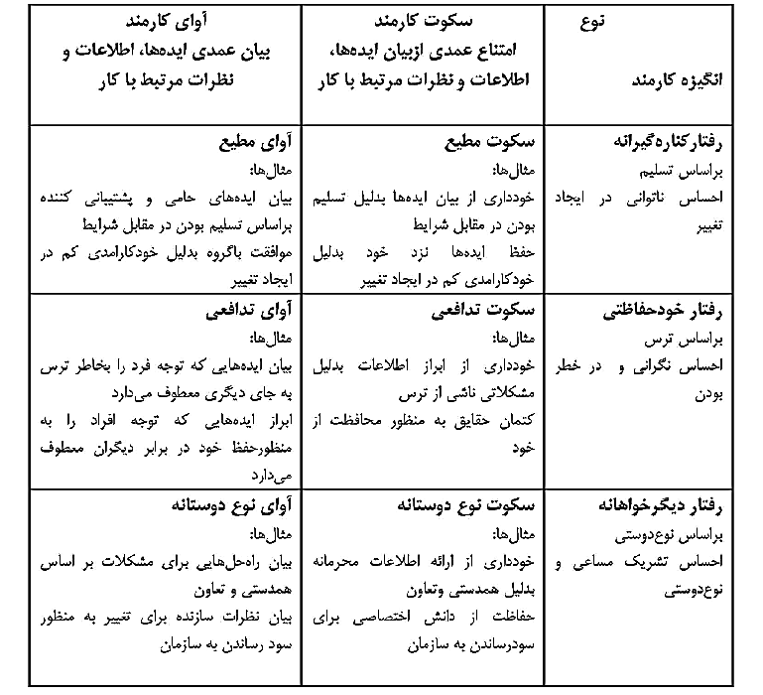

شکل 2-2 مثال‌هایی از انواع خاص سکوت و انواع خاص آواي سازمانی (متین، 1390)

**2-5 عوامل مؤثر بر رفتار سكوت كاركنان**

برخي باورهاي ضمني در سازمان‌ها وجود دارد كه منجر به محيطي مي‌شوند كه در آن كاركنان در اظهارنظر درباره مسائل مشخص احساس راحتي نمي‌كنند. اين عقيده كه مديران باورها و فرض هاي كاركنان را تحت تاثير قرار مي‌دهند موضوع جديدي نيست. عقايد مديريتي مي‌توانند اثر نيرومندي در چگونگي رفتار مديران و كاركنان داشته باشد. به طور مثال، او ذكر كرده است زماني كه مديران فرض مي‌كنند كاركنان از كار متنفرند، نمي توان براي انجام كار به خوبي به آنها اطمينان كرد، در نتيجه مديران مكانيزم هاي كنترل را براي جلوگيري از طفره رفتن ايجاد خواهند كرد. به دنبال آن كاركنان نيز در مي‌يابند كه مديريت اعتمادي به آنها ندارد در اين صورت دل سرد دنبال راه گريزي از سيستم هستند، اين واكنش باورهاي اوليه مديران را تقويت مي‌كند. زماني كه ايدئولوژي رايج در يك سازمان عدم اظهار نظر است: (1) كاركنان خودسر هستند، (2) مديريت بهترين ها را مي‌داند و (3) مخالفت نامطلوب مي‌باشد، به دنبال آن مديريت نيز ساختارها و سياست هايي را بر پا خواهد كرد كه جريان قبلي را تسهيل خواهد نمود و اين تمايل، ميل مديران براي جلوگيري از هر نوع تهديد و يا بازخورد را تقويت خواهد كرد. دو ويژگي ساختاري مشترك در سازمان ها كه به وسيله اين باورها به وجود آمده است، تمركز در تصميم گيري و فقدان مكانيزم هاي بازخورد رسمي روبه بالا هستند (بوون[13]، 2003: 5)

بنابراين اگر باور رايج در سازمان آن است كه، كاركنان بايد فرصت طلب باشند و هيچ دانش معتبري در مورد صلاح سازمان ندارند، پس براي مديران مطلوب است كه آ ن ها را در فرآيند تصميم گيري شركت ندهند. دور نگه داشتن كاركنان از تصميم گيري همچنين راهي براي جلوگيري از آراي مخالف و بازخورد منفي است، و نتيجه اين امر عدم ابراز مخالفت و ترس از بازخورد است. اگرچه ممكن است در ظاهر به تصميم گيري مشاركتي اهميت داده شود (كميته ها، نيروهاي كاري) ولي در حقيقت تصميم گيري اصلي در مراتب بالاي سازمان انجام شود (برینسفیلد، 2009: 11).

زماني كه مديران باور دارند كه كاركنان خودسر، فرصت طلب و كم كار هستند و موافقت بر مخالفت رجحان دارد، تمايل دارند تا باورهاي منفي خود را در رفتار روزمره خود با كاركنان موجه جلوه دهند. براي مثال، اگر كاركنان نگراني خود را در مورد تغييرات پيشنهادي سازماني بيان كنند، مديريت فرض خواهد كرد كه كاركنان در مقابل تغيير مقاومت كرده و آن را تهديدي براي خود مي‌بينند. مديران عقايد و بازخوردهاي كاركنان را رد خواهند كرد به ويژه زماني كه آن عقايد با ديدگاه آ ن ها متفاوت مي‌باشد. مديريت همچنين آگاهانه يا ناآگاهانه نسبت به پيام رسانان خبرهاي نامطلوب بي‌توجهي مي‌كنند (گرینبرگ[14]، 2009: 17).

وقتي كه ساختار باورهاي ضمني مديريت ارشد آن است كه كاركنان خودسر هستند ، مديريت بهترين ر ا مي‌داند و مخالفت نامطلوب است، مديران سازمان ورودي ها را از زيردستان رد كرده و تقاضاي كمتري از زيردستان خواهند داشت. با توجه به اينكه تنها مديران ارشد اختيار دارند كه ساختارها و خط مشي هاي موثر در سكوت سازماني را تعيين كنند، بنابراين مديران در تمام سطوح در روش هاي روزمره ارتباطات رو به بالا را منع مي‌كنند. (واكنش منفي به ورودي كاركنان، عدم بررسي بازخورد) اين بدان معني است كه كاركنان اشارت هايي را در مورد امنيت اظهارنظر خود، هم از جانب مديران عالي و هم از جانب سرپرستان بلاواسطه دريافت خواهند كرد (هازن[15]، 2006:13).

زماني كه نشانه هاي دريافت شده از ده هاي بالا نشان مي‌دهند كه سازمان براي ورودي كاركنان مهيا نيست، نگرش هاي مديران ارشد به سمت پايين سرازير شده و رفتار مديران مياني را تحت تاثير قرار مي دهد. حتي مديران مياني كه واقعاً در عقايد ضمني مديريت ار شد مشترك نيستند نيز ممكن است تشويق به سكوت شوند. با تشخيص اينكه مديريت ارشد مخالفت ها و يا بازخورد منفي را دوست ندارند، مديران مياني مي‌توانند اطلاعات معين را قبل از طي جريان روبه بالاي اطلاعات از زير دستان خود به دست آورند. اگر مدير يك بخش، ارتباطات روبه بالا را تشويق نكرده و به طور خصومت آميزي به آن واكنش نشان دهد، كاركنان آن بخش، تمايل به اظهار عقايد خود نسبت به سياست ها و روش هاي سازمان را از دست مي‌دهند، از اين رو سكوت گسترده اي در سطوح بخشي به وجود خواهد آمد (موريسن و ميليكن، 2000: 23)

**2-6 عوامل مؤثر در پیدایش سکوت سازمانی؛ متغییرهای سازمانی و مدیریتی**

از عوامل موثر در پیدایش سکوت سازمانی می‌توان به متغییرهای محیطی و سازمانی و تعدادی متغییرهای فردی اشاره کرد سکوت پیامدی است که مدیون دو عامل ترس مدیران از بازخورد منفی و مجموعه‌ای از باورهای ضمنی آن هاست از عوامل بوجود آورنده این باورها می توان به یکسری شرایط سازمانی و محیطی و نیز متغییرهای فردی اشاره کرد. این باورها همراه ترس مدیریت از بازخورهای منفی، منجر به انواع قابل پیش بینی از ساختارها و سیاست های سازمانی و مدیریتی می‌شود که مانع جریان صعودی اطلاعات هستند. همان طور که در شکل مشهود است این ساختارها و روش ها به توسعه آن چیزی کمک می کند که "فضای سکوت" نامیده می‌شود. برداشت های مشترک گسترده در میان کارکنان مبنی بر این که صحبت کردن درباره مسائل یا موضوعات کاری عبث یا خطرناک است. وقتی چنین فضایی وجود داشته باشد، واکنش اصلی کارکنان در سازمان، به جای اظهار عقاید و ایده ها، سکوت خواهد بود. البته احتمال این که چنین فضایی پدیدار شود و همچنین قدرت و گسترش چنین فضایی به فعالیت های جمعی کارکنان برای معنا بخشی بستگی خواهد داشت (موريسن و ميليكن ، 2000: 14).

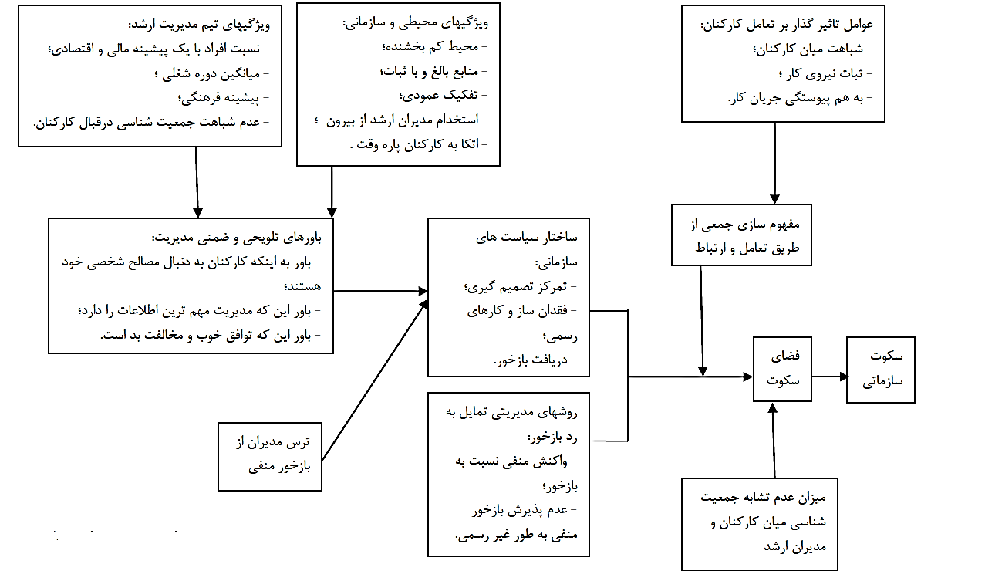

شکل 2-3 عوامل مؤثر در پیدایش سکوت سازمانی(موريسن و ميليكن، 2000)

ترس مدیران ارشد از دریافت بازخور منفی به ویژه از زیردستان یک عامل بسیار مهم می باشد که ایجاد فضای سکوت را در سازمان تسهیل می کند. شواهد قوی حکایت از آن دارند که افراد در اثر بازخور منفی احساس ترس می کنند چه این اطلاعات درباره شخص آنها باشد و چه درباره اقدامی که انجام داده اند، آرگریس و شون (1978) بیان می‌دارند که بسیاری از مدیران از شرمندگی، تهدید واحساس آسیب پذیری یا عدم صلاحیت ترسان و گریزان هستند. از این رو از شنیدن اطلاعاتی که ممکن است اقدامات فعلی آنها را زیرسوال ببرد و یا تهدیدی علیه قدرت و اعتبار آنها باشد، دوری می جویند (آرگریس و شون[16] 1978).

**2-7 پیامدهای سکوت بر تصمیم گیری سازمانی و فرایندهای تغییر**

به طور کلی سکوت سازمانی بر کیفیت تصمیم‌گیری، تغییر سازمانی و واکنش ها و رفتارهای کارکنان تأثیر گذار است(کیم[17]، 2008: 26). یکی از پیامدهای مهم سکوت سازمانی، تأثیر آن بر تصمیم گیری سازمانی است .تحقیقات گسترده ای درباره تصمیم‌گیری گروهی نشان می‌دهد که کیفیت تصمیم گیری های سازمانی به توجه و بررسی دیدگاه‌های مختلف و متضاد در تیم های مدیریت ارشد است که‌تأثیری مثبت هم بر کیفیت تصمیم‌گیری سازمانی و هم بر عملکرد سازمان دارد. این عوامل به اتفاق هم نشان می دهند که سکوت سازمانی، اثربخشی تصمیم گیری و فرایندهای تغییر سازمانی را به دلیل محدود کردن داده های اطلاعاتی که در اختیار تصمیم گیرندگان قرار می‌دهند کاهش می دهد. علاوه بر آن سکوت موجب عدم تجزیه و تحلیل ایده ها و بدیل های تصمیم‌گیری می‌گردد که در این صورت احتمال کمی وجود دارد که بتوان یک تجزیه و تحلیل جامع برای فرایند تصمیم‌گیری انجام داد. این امر خود باعث عدم موفقیت یا کاهش اثر بخشی فرایندهای تغییر سازمانی و فرایندهای تصمیم گیری می‌گردد (نماث،[18] 1997: 33).

شیوه دیگری که در آن سکوت سازمانی تأثیر منفی بر تغییر و توسعه سازمانی می‌گذارد سد کردن مسیرهای بازخور منفی و از این رو کاهش توانایی سازمان برای شناسایی و اصلاح اشتباهات است. بدون دریافت بازخور منفی، اشتباهات ادامه می یابد و حتی شدید می شوند زیرا اقدامات اصلاحی در زمان مورد نیاز انجام نمی شوند. در این حالت سکوت به معنای آن است که سازمان فاقد ظرفیت لازم آن چیزی است که آرگریس آن را "یادگیری دوحلقه ای[19]" می نامند که در برگیرنده زیر سؤال بردن و اصلاح سیاست ها و اهداف است (آرگریس 1997 :15 ).

گاهی مدیران ارشد ممکن است نپذیرند که آنها فاقد اطلاعات مهم هستند و سکوت را به عنوان نشانه اجماع نظر و موفقیت تلقی کند. در مواردی حتی اگر مدیران مستقیماً از کارکنان درخواست بازخور نمایند، ممکن است کارکنان در فیلتر کردن بازخورهای منفی دست داشته باشند. در نتیجه بازخوری که مدیریت دریافت می کند. ممکن است منعکس کننده آن چیزی باشد که کارکنان فکر می‌کنند مدیریت خواهان آن است که بشنود و نه آن چه واقعیت و اوضاع و محیط را نشان می دهد (بایس و تریپ[20] 1999 :12).

**2-8 رابطة رفتار سكوت كاركنان با نگرش هاي شغلي و عملکرد**

به طور كلي سازمان هايي كه داراي فرهنگ قوي و توانمند هستند، كاركنان آنها نسبت به ارزش ها و اهداف سازماني احساس تعهد و مسؤليت مي‌كنند. منظور از تعهد سازماني، پيوند و وابستگي رواني به سازمان است. كه در آن احساس درگير بودن شغلي، وفاداري و باور به ارزش‌هاي سازماني جاي دارد. تعهد سازماني از برداشت كاركنان از عدالت رويه اي و عدالت توزيعي درون سازمان متأثر است. هنگامي كه آنان نتيجه كار خود را عادلانه ببينند، مشتاق ترند كه در مبادلات اجتماعي شركت كنند كه فراتر از انتظارات عادي از نقش آنهاست (پرلو[21]،[22] 2003: 15).

اگر چه نظريه پردازان، تعهد سازماني، رضايت شغلي يا عدم رضايت شغلي را به عنوان پيش بيني كننده ها يا عوامل اظهارنظر و سكوت بيان مي‌كنند ولي برعكس ماريسون و ميليكن بر اين متغيرها به عنوان پيامدهاي سكوت سازماني تأكيد دارند. ماريسون و ميليكن نشان مي‌دهند كه سكوت سازماني منجر به ناهماهنگي شناختي در ميان ساير متغيرها شده، بنابراين انگيزش، رضايت و تعهد پايين تري در پي خواهد داشت. خصوصاً گواه نيرومندي در حمايت از عكس العمل منفي مديران عالي و سرپرستان ارشد براي بازخورد منفي وجود دارد كه مانع از آن شده يا آن را به تأخير انداخته و يا تحريف مي‌كند( فیشر،[23] 1979: 48).

اگرچه مديران و سرپرستان به نقش و وظيفه خود تعهد دارند، ولي احساس مي‌كنند كه به وسيلة چشم انداز بررسي نقش، مسئوليت و عملكرد آنها تهديد مي‌شود. آن ها احساس نياز به دفاع مي كنند و ترس از اين دارند كه عملكرد آن ها هميشه صحيح نبوده و حقوقشان رضايت بخش نباشد. در نتيجه، در هر مشكلي غير خود را مقصر تلقي كرده و ذكر اظهارات منفي در رفتار زيردستان خود و اهداف نامشخص و بي‌كفايتي سازمان را ترجيح مي‌دهند. اين نوع رفتار جو سكوت خرد را به وجود مي‌آورد كه در آن كاركنان نمي‌توانند موقع جريمه شدن به طور مستقيم و غير مستقيم در قبال اشتباهات خود، به مديران خود اعتماد كنند. سكوت سازماني موجب احساس بي ارزشي، فقدان كنترل و ناهماهنگي شناختي مي‌شود كه به انگيزش و تعهد پايين منتهي مي‌شود(دمیتریس واکولا، 2007: 16).

پژوهشگران معتقدند رویه های سازمانی که به کارکنان اجازه ابراز عقیده می‌دهند، از نظر آن ها مثبت قلمداد می شود چرا که باعث می شود کارکنان به عنوان اعضای ارزشمند سازمان تلقی شوند براساس نظر لایند و تایلرکارکنان زمانی احساس بی ارزشی می‌کنند که مشاهده کنند خود و همکارانشان نمی‌توانند آزادانه دیدگاه هایشان را بیان کنند. پژوهش‌ها نشان می‌دهند که این احساسات سبب کاهش تعهد و اعتماد اعضا نسبت به سازمان می‌گردد. اگر کارکنان احساس کنند که سازمان ارزشی برای آنها قایل نیست آنها نیز ارزش کمتری برای سازمان قایل خواهند بود و اعتماد کمتری به سازمان خواهند داشت، پیامدهایی که می‌توانند برگرفته از تضعیف تعهد و اعتماد باشند عبارتند از کاهش انگیزه و رضایت فردی، انزوای روانی و حتی خروج کارکنان از سازمان و کاهش عملکرد می باشد(لایند و تایلر ،1988 : 59).

ارزشیابی عملکرد یکی از ابزارهای مهم و مؤثر مدیریت درجهت دستیابی به اطلاعات مورد نیاز برای تصمیم گیری درخصوص عملکرد کارکنان یک سازمان می‌باشد. با اعمال صحیح این وسیله نه تنها اهداف و مأموریت های سازمان به کارآیی مطلوب می رسد بلکه منافع کارکنان و جامعه نیز تأمین می‌شود. به عبارت دیگر به طور مختصر می توان گفت که ارزشیابی رمز موفقیت مدیریت است.(چونگ[24]،2009: 15).

امروزه سازمان‌ها دريافته اند که هيچ چيز به اندازه دانش نمي تواند آنها را در دنياي رقابتي مطلوب قرار دهد. لذا بيش از هر چيز کارکنان سازمان به عنوان صاحبان دانش و مهمترين سرمايه سازمان مورد توجه قرار گرفته اند، و مديريت دانش به عنوان ابزاري که مي تواند دانش موجود را گرد آوري و نظم و پويايي بخشيده و در کل سازمان اشاعه دهد اهميت يافته است. اما تجربه بسياري از شرکت‌ها در مورد مديريت دانش به شکست انجاميده است. اين به آن جهت است که به مديريت دانش به عنوان يک امر موقت زود نگريسته شده است. در حالي که امروزه ضرورت توجه به مديريت دانش به عنوان ابزاري استراتژيک جهت پيشبرد منافع سازمان و موقعيت در عرصه رقابت مطرح است. اين امر بيانگر اين است که بدون توجه به اصل مديريت دانش و شناخت سازمان نسبت به آن نمي‌توان از آن در سازمان بهره گرفت. بنابراین یکی از مولفه های شناخت سازمان و کارکنان؛ سکوت سازمانی و چگونگی تاثیر گذاری آن بر رفتار و عملکر کارکنان می باشد (هنریکسن[25]، 2006: 62).

**2-9 پیامدهای سکوت سازمانی بر احساسات واکنش های رفتاری کارکنان**

پژوهشگران معتقدند رویه های سازمانی که به کارکنان اجازه ابراز عقیده می‌دهند، از نظر آن ها مثبت قلمداد می شود چرا که باعث می‌شود کارکنان به عنوان اعضای ارزشمند سازمان تلقی شوند. براساس نظر لایند و تایلر کارکنان زمانی احساس بی‌ارزشی می‌کنندکه مشاهده کنند خود و همکارانشان نمی توانند آزادانه دیدگاه هایشان را بیان کنند. پژوهش‌ها نشان می دهند که این احساسات سبب‌کاهش تعهد و اعتماد اعضا نسبت به سازمان می گردد. اگر کارکنان احساس کنند که سازمان ارزشی برای آنها قایل نیست آنها نیزارزش کمتری برای سازمان قایل خواهند بود و اعتماد کمتری به سازمان خواهند داشت، پیامدهایی که می‌توانند برگرفته از تضعیف تعهد و اعتماد باشند عبارتند از کاهش انگیزه و رضایت فردی، انزوای روانی و حتی خروج کارکنان از سازمان (لایند و تایلر[26] 1988 :11).

**2-29 تحقیقات پیشین**

خنيفر، 1389؛ تحت عنوان مقاله ای با عنوان" سكوت سازماني (در تكاپوي ارائه مدل بومي براي سازمان‌هاي ايراني)" به بررسی مفهوم سكوت سازماني و جنبه‌هاي گوناگون آن و همچنین ابعاد و مولفه‌هاي آن پرداخته است، و بیان داشته که عوامل مدیریتی، عوامل سازمانی، عوامل فردی و عوامل گروهی از مولفه ای اصلی سکوت سازمانی هستند.

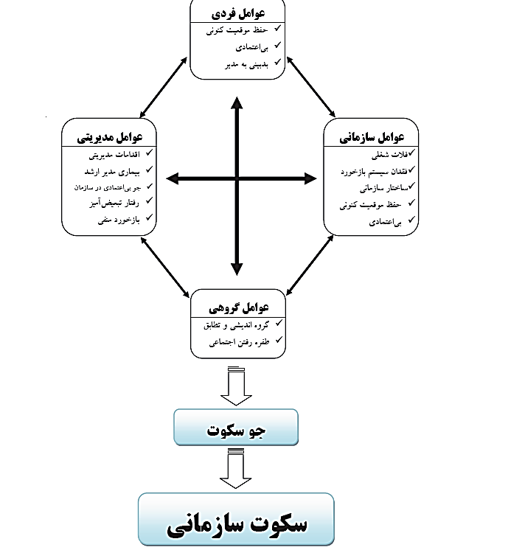

شکل 2-6عوامل موثر بر سکوت سازمانی ( خنیفر 1389)

نصر اصفهاني، 1391؛ تحت عنوان مقاله ای با عنوان" بررسي رابطه هويت سازماني با سكوت سازماني كاركنان در سازمان مورد مطالعه كاركنان دانشگاه اصفهان" بیان می دارد که همبستگی مثبت و معناداری بین هویت سازمانی و سکوت سازمانی کارکنان وجود دارد بدین معنا كه هر چه مقدار اين مؤلفه ها بيشتر باشد، ميزان سكوت سازماني كاركنان در جامعه مورد بررسي افزايش مي يابد. بنابر نتايج حاصله با استفاده از ضريب رگرسيون، مؤلفه هاي عضويت ، وفاداري و شباهت مي توانند سكوت سازماني كاركنان را تحت تأثير قرار دهند . در این تحقیق مدل مفهومی تحقیق، همانطور که در شکل شماره یک مشاهده می شود، براساس مبانی نظری تحقیق طراحی و پیشنهاد شده است.

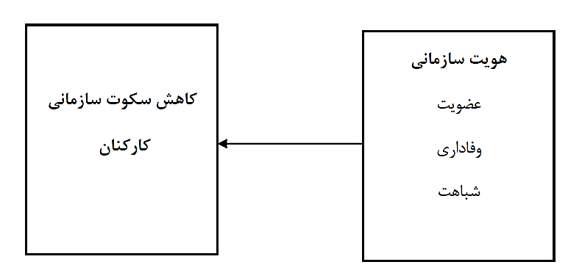

شکل 2-7 بررسی رابطه هویت سازمانی با سکوت سازمانی کارکنان در سازمان ( نصر اصفهانی 1391)

دانايي فرد، 1389؛ تحت عنوان مقاله ای با عنوان" تحليل نگرش هاي شغلي كاركنان سازمان هاي دولتي تبيين جو سكوت سازماني و رفتار سكوت سازماني" در اين پژوهش با تبيين مفهوم سكوت سازماني و رفتار سكوت، روابط تجربي آزمون شده بين فضاي سكوت و رفتار سكوت در تعامل با نگرش شغلي كاركنان در بخش دولتي مورد بحث قرار گرفت. تحليل و بررسي بر روي داده هاي به دست آمده از 280 نفر از كاركنان سازمان هاي دولتي انجام گرفت .

نتايج نشان داد بين ابعاد جو سكوت (نگرش مديريت عالي به سكوت، نگرش سرپرستان به سكوت و فرصت هاي ارتباطاتي) و نگرش هاي شغلي كاركنان با رفتار سكوت كاركنان، رابطه معني داري وجود دارد؛ به طوري كه بين نگرش مديريت عالي و نگرش سرپرستان با رفتار سكوت كاركنان يك همبستگي مثبت نسبتاً شديدي وجود دارد و بين فرصت هاي ارتباطاتي و نگرش هاي شغلي كاركنان با رفتار سكوت كاركنان ، همبستگي منفي نسبتاً شديدي است.

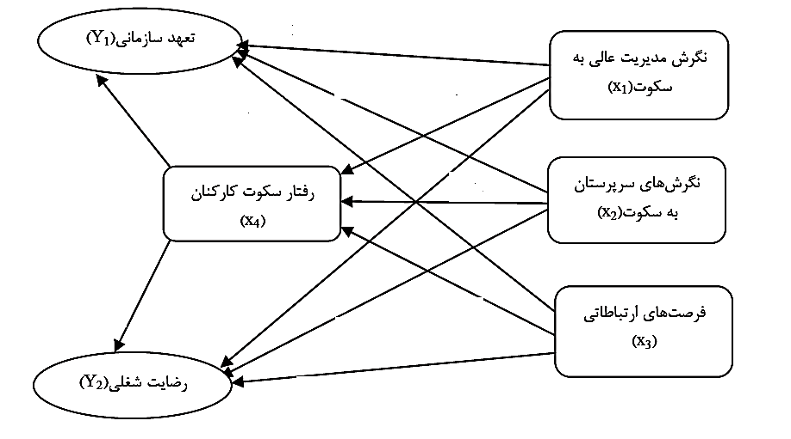

شکل 2-8 مدل تبيين جو سكوت سازماني و رفتار سكوت سازماني (دانایی فرد 1389)

متین، 1390؛ تحت عنوان مقاله ای با عنوان"سکوت سازمانی: مفاهیم، علل و پیامدها" این پژوهش به مفهوم پدیده سکوت و آواي سازمانی و مقایسه آن دو با یکدیگر، انواع سکوت و انواع آواي سازمانی پرداخته است. همچنین ابعاد فلسفی سکوت و چشماندازهاي مرتبط با آن را تشریح، متغیرهاي سازمانی و مدیریتی موثر در ایجاد سکوت سازمانی را بیان، مضامین سکوت در سازمان را برشمرده است و دلایل بوجود آمدن و پیامدهاي ناشی از آن را توصیف نماید.

شجاعی،1391؛ تحت عنوان مقاله ای با عنوان" بررسی سکوت سازمانی و راه های برون رفت" در این مقاله بیان شده است که رفتار مدیران و رهبران برای جلوگیری و از بین بردن سکوت سازمانی از اهمیت ویژه ای برخوردارد است و تشویق کارکنان را یکی از عوامل اساس می داند.

زهیر، 2011؛ تحت عنوان مقاله ای با عنوان" بین سکوت سازمانی و رهبری اخلاقی را از طریق عملکرد کارکنان" بیان می دارد که بر اساس یک نظرسنجی از 714 نفر که برای شرکت های ملی و چند ملیتی در ترکیه کار میکنند ارتباط بین سکوت سازمانی و رهبری اخلاقی نتیجه مثبتی را نشان می دهد. در این تحقیق سکوت ترکیبی از تسلیم، سکوت دفاعی و نفع اجتماعی است.

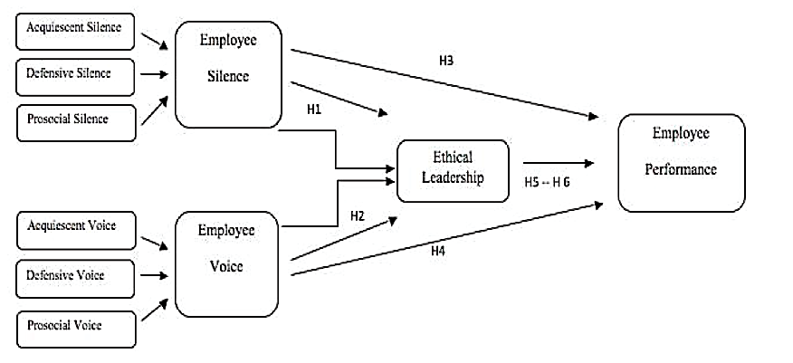

شکل 2-9 بین سکوت سازمانی و رهبری اخلاقی را از طریق عملکرد کارکنان (زهیر 2011)

مکگوان، 2003؛ تحت عنوان پژوهشی با عنوان" گفتمان سازمانی: صدای سکوت" در این پژوهش بیان می شود که در سکوت سازمانی مدیران جدایی شخصی و حرفه ای از کارکنان خود دارند همچنین از خود محفظت می کنند و برای جلوگیری از گونه مشکل محافظت می شوند. در این پژوهش به مسائل دشوار نامرئی در سازمان در پی سکوت سازمانی پرداخته شده است.

اردكاني،1391، تحت عنوان پژوهشی با عنوان" بررسي رابطه بين عوامل شخصيتي و سكوت كاركنان دانشي" نتايج نشان ميدهد كه ابعاد شخصيتي برونگرايي، گشودگي و وظيفه شناسي رابطه منفي و معناداري با سكوت دارند؛ در حالي كه بين سازگاري و سكوت، رابطهي مثبت و معنادار وجود دارد؛ ضمن آنكه بين بعد شخصيتي روان رنجوري با سكوت رابطه معناداري مشاهده نشد.

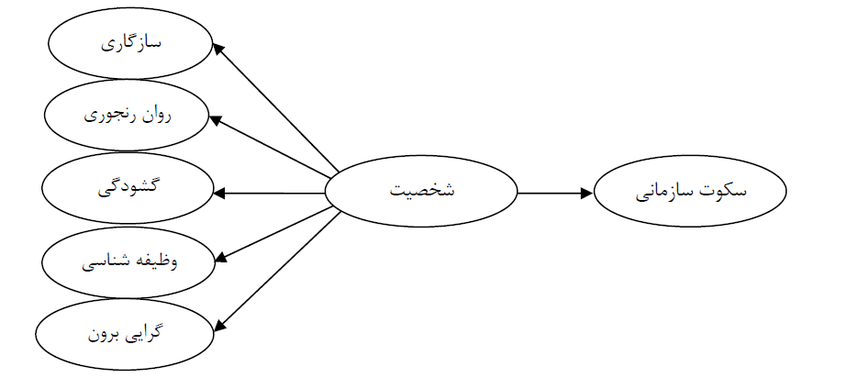

شکل 2-10 رابطه بين عوامل شخصيتي و سكوت كاركنان

نمره بالاي روان رنجوري، نشاندهنده شخصيت افرادي است كه در موقعيتهاي بين فردي راحت نيستند، در سر به سر گذاشتن ديگران حساس بوده و مستعد احساس حقارت هستند. اين افراد معمولاً خجالتي بوده و داراي اضطراب اجتماعي، در جمعهاي بزرگ هستند. ناتواني افراد در كنترل كششها و هوسها هم از ويژگيهاي اين افراد است هرچند كه افراد ميدانند كه پس از رفع ميل و هيجان خود، از كردار خود پشيمان خواهند شد. (شولتز، 1387).

برون‌گرايي داراي مقياسهاي صميميت، جمع گرايي، قاطعيت، جنب و جوش، هيجان خواهي و هيجان‌هاي مثبت است و شامل ويژگيهايي نظير اجتماعي بودن، اطمينان و قاطعيت، جاه طلبي، عملگرايي، انرژي زياد، پرشوري، پرحرارتي مي‌باشد (باریک و مانت[27] 1996).

گشودگي يا پذيراي تجربه، شامل مقياسهاي تخيل، زيبا شناسي، عواطف، كنشها، ديدگاه‌ها و ارزش‌ها است و معرف افرادي است كه ايده و تجربه جديدي را به راه مي‌اندازند و شخصيتي خلاق، نوآور و متفكر دارند. دارا بودن اين ويژگي‌ها باعث مي‌شود تا افراد ايده‌هاي جديدي را جستجو كنند، از خلاقيت خود براي حل مسائل بديع بهره بگيرند((ژائو و سيبرت2006).

سازگاري، داراي مقياس‌هاي اعتماد، سادگي، نوع دوستي، تبعيت، تواضع و نرمش در برابر ديگران مي باشد. اين شاخص بر گرايشهاي ارتباط بين فردي تأكيد دارد. با توجه به اين كه افراد داراي نمره بالا در اين مقياس به ديگران اعتماد و حسن نيت دارند، مخلص و بي‌ريا هستند، فعال و مشتاق كمك به ديگران هستند، از اعتماد به نفس خوبي برخوردارند و بر جنبه‌هاي انساني سياستهاي اجتماعي تأكيد دارند. (شولتز، .(1387

وظيفه شناسي (وجداني بودن) با مقياسهاي شايستگي، نظم، وظيفه شناسي، تلاش براي موفقيت، نظم دروني و انعطاف ناپذيري همراه است و با مشخصههايي نظير تلاش، پشتكار و ثبات قدم، با وجدان بودن و احساس وظيفه و مسئوليت پذيري همراه است. اين بعد شخصيتي با ويژگيهايي نظير قابل اطمينان بودن، پشتكار و كوشا بودن فرد رابطه دارد (باریک و مانت[28] 1996).

|  |  |  |  |  |
| --- | --- | --- | --- | --- |
| ردیف | نویسنده | عنوان | تاریخ | نتایج |
| 1 | خنيفر | سكوت سازماني (در تكاپوي ارائه مدل بومي براي سازمان‌هاي ايراني | 1389 | عوامل مدیریتی، عوامل سازمانی، عوامل فردی و عوامل گروهی از مولفه ای اصلی سکوت سازمانی هستند. |
| 2 | نصر اصفهاني | بررسي رابطه هويت سازماني با سكوت سازماني كاركنان در سازمان مورد مطالعه كاركنان دانشگاه اصفهان | 1391 | وجود همبستگی مثبت و معناداری بین هویت سازمانی و سکوت سازمانی کارکنان |
| 3 | دانايي فرد | تحليل نگرش هاي شغلي كاركنان سازمان هاي دولتي تبيين جو سكوت سازماني و رفتار سكوت سازماني | 1389 | بين ابعاد جو سكوت (نگرش مديريت عالي به سكوت، نگرش سرپرستان به سكوت و فرصت هاي ارتباطاتي) و نگرش هاي شغلي كاركنان با رفتار سكوت كاركنان، رابطه معني داري وجود دارد |
| 4 | متین | سکوت سازمانی: مفاهیم، علل و پیامدها | 1390 | دلایل بوجود آمدن و پیامدهاي ناشی از سکوت سازمانی توصیف شده است |
| 5 | شجاعی | بررسی سکوت سازمانی و راه های برون رفت | 1391 | رفتار مدیران و رهبران برای جلوگیری و از بین بردن سکوت سازمانی از اهمیت ویژه ای برخوردارد است و تشویق کارکنان را یکی از عوامل اساس می داند. |
| 6 | زهیر | بین سکوت سازمانی و رهبری اخلاقی را از طریق عملکرد کارکنان | 2011 | میکنند ارتباط بین سکوت سازمانی و رهبری اخلاقی نتیجه مثبتی را نشان می دهد |
| 7 | مکگوان | گفتمان سازمانی: صدای سکوت | 2003 | در این پژوهش به مسائل دشوار نامرئی در سازمان در پی سکوت سازمانی پرداخته شده است. |
| 8 | اردكاني | بررسي رابطه بين عوامل شخصيتي و سكوت كاركنان دانشي | 1391 | نتايج نشان ميدهد كه ابعاد شخصيتي برونگرايي، گشودگي و وظيفه شناسي رابطه منفي و معناداري با سكوت دارند |

محرابی، 1392، در پژوهشی با عنوان، رابطه سبک های رهبری با سکوت سازمانی و تاثیر آن بر انگیزش و رضایت شغلی کارکنان صندوق ضمانت صادرات ایران، بیان می کند که سکوت سازمانی اشاره به پدیده سطح جمعی اظهار نظر در پاسخ به مسائل مهمی دارد که سازمان با آن مواجه می‌شود. موریسون و میلیکن اظهار می‌کنند که سکوت یک نیروی قدرتمند در سازمان است، اما آنطور که لازم است مورد توجه زیادی قرار نگرفته است. در تبیین سکوت سازمانی معدود تحقیق‌هایی انجام شده است، ولی نقش سبک رهبری تا به حال مورد تحقیق قرار نگرفته است. در این تحقیق رابطه سبک‌های رهبری با سکوت سازمانی و تاثیر آن بر انگیزش و رضایت شغلی کارکنان صندوق ضمانت صادرات ایران، سنجیده شده است.

عبدی،1391، در پژوهشی با عنوان، بررسی رابطه بین فرهنگ سازمانی براساس مدل کامرون وکویین با سبک‌های رهبری مدیران در مدارس راهنمایی دولتی شهر مریوان درسال تحصیلی91-92، بیان می دارد که ژوهش حاضر به منظور بررسی رابطه بین فرهنگ سازمانی بر اساس مدل کامرون و کویین با سبکهای رهبری مدیران مدارس راهنمایی دولتی شهر مریوان انجام شده است . روش پژوهش توصیفی و از نوع همبستگی است ،. یافته ها نشان داد که با توجه به نتایج به دست آمده برای فرضیه اصلی تحقیق ، می‌توان گفت که بین فرهنگ سازمانی ( براساس مدل کامرون وکویین) با سبکهای رهبری رابطه وجود دارد. ضریب همبستگی و میزان معناداری برای فرضیه مذکور به ترتیب (735/0 = r و 001/0= p) می‌باشد. همچنین تحلیل یافته ها نشان داد که میان فرهنگ سازمانی موجود و آرمانی مدارس فاصله وجود دارد . دبیران بر این باورند که در فضایی کار می کنند که دارای این ویژگیهای فرهنگی هستند : گرایش به پایداری قانونها و سیاستگذاری های رسمی ، هماهنگی و کارایی ، هدف محوری و تاکید بر پیامدها . نتایج نشان داد که فرهنگ سازمانی آرمانی آنها شامل انعطاف پذیری ، آزادی عمل ، همکاری ، رشد منابع انسانی ، نو آوری و آفرینش خطر پذیری ، رشد حرفه ای و کسب دانش و مهارتهای حرفه ای است . همچنین تحلیل داده ها آشکار ساخت که اثر بخشی سبک های رهبری زمانی بالاست ، که بین نوع فرهنگ سازمانی وسبک رهبری همنوایی وجود داشته باشد.

براتی،1389، در تحقیقی با عنوان، سکوت سازمانی در سازمان‌های دولتی (دانشگاههای علوم پزشکی ایران ، تهران و شهید بهشتی): بررسی نقش فرهنگ سازمانی، بیان می کند که وقتی زبان‌ها به حرکت در نیآیند دانشی برای سازمان تولید نمی‌شود. زبان ساز وکار تعامل انسان‌ها در سازمان‌هاست. اگر انسان به سازمان روح می‌دهد و سرمایه استراتژیک سازمان محسوب می‌شود، بخاطر آن است که متولیان رصدخانه سازمانی که در آن مسائل فراروی سازمان و مدیران، شناسایی و برای حل آن ارایه طریق می‌شود، خود کارکنان هستند. وقتی سکوت، سازمانی را فرا می‌گیرد رکود و فتور در وب فیزیکی و اجتماعی سازمان رسوب می‌کند و مزیت رقابتی سازمانی بی‌معنا می‌شود. در تبیین پدیده سکوت سازمانی معدود پژوهش‌هایی انجام شده است ولی نقش فرهنگ سازمانی تا به حال مورد پژوهش قرار نگرفته است. در این پژوهش نقش فرهنگ سازمانی در تبیین سکوت سازمانی مورد بررسی قرار گرفته است.

عنیف، 1389، در پژوهشی با عنوان، بررسی رابطه بین ادراکات مدیران مدارس متوسطه نسبت به فرهنگ سازمانی با سبک رهبری آنان در شهرستان نجف آباد، بیان می دارد که نتایج تحقیق نشان داد که بین سبک رهبری حمایتی با هریک از شاخصهای فرهنگ سازمانی ( به جز نوآوری ،ارتباطات و تحمل تعارض ) رابطه وجود دارد . بین سبک رهبری مشارکتی و موفقیت مدار با شاخصهای فرهنگ سازمانی رابطه وجود دارد . بین سبک رهبری حمایتی با هریک از شاخصهای فرهنگ سازمانی ( به جز مخاطره ووضوح اهداف ) رابطه وجود دارد . مدیران زن نسبت به شاخصهای نوآوری ، وضوح اهداف و تحمل تعارض تاکید بیشتری داشتند . مدیرانی که سن وسابقه خدمت کمتری داشتند نسبت به شاخصهای نوآوری ، ارتباطات و تحمل تعارض و حمایت و مدیرانی که مدرک تحصیلی آنها مدیریت بود در رابطه باحمایت و یکپارچگی تاکید بیشتری داشتند . باافزایش سن و سابقه خدمت دبیران ، سبک رهبری مدیران آنها بیشتر مشارکتی و موفقیت مدار بود .

**2-30 نتیجه گیری**

با توجه به مرور ادبیات و نظریات متفاوت در مورد سکوت سازمانی و مطالبی که به آن اشاره شد، سکوت سازمانی پدیدهاي رایج و متداول در سازمانها و واقعیتی موجود و ملموس براي مدیران و کارکنان است. نکته مهم آن است که انگیزه‌هاي مختلف کارکنان، نوع خاصی از سکوت را بدنبال دارد و در نتیجه‌ي آن، کارکنان بصورت عمدي از ارائه اطلاعات، نظرات، ایده‌ها و عقائد خود امتناع می‌ورزند و شکلی از سکوت را پدید می‌آورند. که آنچه موجب سکوت در سازمانها می‌گردد تابع فرایندي است که یکسري متغیرهاي مدیریتی و سازمانی بر آن تاثیر بسزایی دارد. این متغیرها شامل باورهاي تلویحی و ضمنی همچون ترس مدیران از بازخور منفی، باورهاي ضمنی آنها نسبت به سکوت، پیشینه فرهنگی مدیران، وجود تفاوتهاي جمعیت‌شناسی میان مدیریت ارشد و دیگران در سازمان، ساختارهاي بلند سازمانی و اتکاي زیاد به کارمندان موقت میباشند. این سري باورها منجر به بروز ساختارها، سیاست ها و رفتارهاي مدیریتی می شوند که در اصل باعث ایجاد محیطی می شوند که در آن کارکنان احساس راحتی براي اظهارنظر درباره‌ي موضوعات خاص ندارند و بطور کلی سکوت ایجاد شده بر فرآیندها و پیامدهاي سازمانی تأثیر منفی بسزایی خواهد گذاشت.

**منابع:**

منابع فارسی

1-دانايي فرد،حسن. پناهي، بلال، 1389، تحليل نگرش هاي شغلي كاركنان سازمان هاي دولتي (تبيين جو سكوت سازماني و رفتار سكوت سازماني). پژوهش نامة مديريت تحول سال دوم، شمارة 3.صص 1-19

2-زارعي متين،حسن. طاهري، فاطمه.سيار،ابوالقاسم (1390)، سكوت سازماني: مفاهيم، علل و پيامدها. فصلنامه علوم مديريت ايران ، سال 6 ، شماره 21 .صص 104

3-بهرامیان، منیر، 1391، تعيين تأثير رهبري معنوي بر سکوت سازماني در شرکت کاشي نيلو، پايان نامه كارشناسي ارشد، دانشکده علوم اداری و اقتصاد - دانشگاه اصفهان

4-خنيفر، حسین، 1389، سكوت سازماني (در تكاپوي ارائه مدل بومي براي سازمان‌هاي ايراني)، اولين كنفرانس بين المللي مديريت و نوآوري

5-شهرکی پور، ح؛ ندري، خ؛ شیرمحمدي، ر. ( 1389 ). بررسی رابطه بین فرهنگ سازمانی با کارآفرینی سازمانی در بین کارکنان دانشگاه لرستان. فصلنامه علمی – پژوهشی تحقیقات مدیریت آموزشی. شماره چهارم.

6-براتی، الهام،1389، سکوت سازمانی در سازمان‌های دولتی (دانشگاههای علوم پزشکی ایران ، تهران و شهید بهشتی): بررسی نقش فرهنگ سازمانی، پايان نامه کارشناسی ارشد، دانشگاه تربیت مدرس

7-محرابی، فاطمه، 1392،رابطه سبک های رهبری با سکوت سازمانی و تاثیر آن بر انگیزش و رضایت شغلی کارکنان صندوق ضمانت صادرات ایران،پايان نامه کارشناسی ارشد، دانشکده مدیریت و حسابداری - دانشگاه علامه طباطبایی

8-شجاعی،1391سامره، ؛ بررسی سکوت سازمانی و راه های برون رفت، تدبیر ، شماره 244

9-شیخعلی زاده هریس، محبوب، 1390، تحليل مدل معادلات ساختاري تاثير سبک هاي رهبري و فرهنگ سازماني بر اثربخشي سازماني در سازمانهاي ورزشي ايران، پايان نامه دکترای تخصصی، دانشکده تربیت بدنی و علوم ورزشی - دانشگاه آزاد اسلامی واحد تهران مرکزی

10-نکوئیان ، نوذری ؛ 1384، رهبری اثر بخش ، ماهنامه تدبیر ، شماره 120

11-منوريان، عباس،بختائي، امير ( 1384 )، شناخت فرهنگ سازماني بر اساس مدل دنيسون در سازمان مديريت صنعتي،چهارمين كنفرانس بين المللي مديريت.

12-بافنده زند عليرضا ، وظيفه خوراني بهروز (1387 )؛، ارائه مدلي براي تعيين سبك رهبري مناسب در سازمانها بر اساس منطق فازي، ششمين كنفرانس بين المللي مهندسي صنايع

13-مصدق راد، علي محمد( 1384 ). بررسي رابطه بين سبكهاي رهبري مديران و كارايي بيمارستانهاي دانشگاهي شهر اصفهان. مجله دانشكده علوم اداري و اقتصاد دانشگاه اصفهان، سال هفدهم، شماره4

14-سهیلی، فریبا. ( 1379 ) بررسی رابطه فرهنگ سازمانی با عملکرد کارکنان در ادارات بخش کشاورزي استان گیلان. پایان نامه کارشناسی ارشد. مدیریت دولتی

15-هندي، چ. (1384) خدایان مدیریت. ترجمه کهزاد آذرنوش. تهران: فرا.

16-استیفن رابینز (مدیریت رفتار سازمانی) جلد سوم، ترجمۀ علی پارساییان و سید محمد اعرابی، چاپ اول، تهران مؤسسۀ مطالعات و پژوهشهای بازرگانی 1374، صفحۀ 972ـ 974.

17-ابراهیم پور، حبیب، 1391، بررسي رابطه بين رفتارشهروندي سازماني با سبك رهبري به عنوان يكي از عوامل رفتاري كارآفريني سازماني درراستاي تحقق كارآفريني سازماني مورد مطالعه سازمان جهادكشاورزي استان قم، كنفرانس ملي كارآفريني و مديريت كسب و كارهاي دانش بنيان

18-دانايي فرد،حسن. پناهي، بلال، 1389، تحليل نگرش هاي شغلي كاركنان سازمان هاي دولتي (تبيين جو سكوت سازماني و رفتار سكوت سازماني). پژوهش نامة مديريت تحول سال دوم، شمارة 3.صص 1-19

19-زارعي متين،حسن. طاهري، فاطمه.سيار،ابوالقاسم (1390)، سكوت سازماني: مفاهيم، علل و پيامدها. فصلنامه علوم مديريت ايران ، سال 6 ، شماره 21 .صص 104

20-علمدار، اکرم، 1391، رابطه بین سکون زدگی درمسیر پیشرفت شغلی با تحلیل رفتگی کارکنان دانشگاه علوم پزشکی و خدمات بهداشتی درمانی کاشان، پايان نامه کارشناسی ارشد، دانشکده مدیریت - دانشگاه آزاد اسلامی واحد نراق

21-خنیفر، حسین، 1385، بررسی ابعاد روانی فلات شغلی و ارائه راهکارهای عملی برون رفت، نشریه مدیریت فرهنگ سازمانی

22-سهیلی، فریبا. ( 1379 ) بررسی رابطه فرهنگ سازمانی با عملکرد کارکنان در ادارات بخش کشاورزي استان گیلان. پایان نامه کارشناسی ارشد. مدیریت دولتی

23-شهرکی پور، ح؛ ندري، خ؛ شیرمحمدي، ر. ( 1389 ). بررسی رابطه بین فرهنگ سازمانی با کارآفرینی سازمانی در بین کارکنان دانشگاه لرستان. فصلنامه علمی – پژوهشی تحقیقات مدیریت آموزشی. شماره چهارم.

24-هندي، چ. (1384) خدایان مدیریت. ترجمه کهزاد آذرنوش. تهران: فرا.

25-طاهری، مسعود، 1390، بررسي رابطه بين سبك هاي رهبري با تعهد سازماني كاركنان، كنفرانس ملي كارآفريني، تعاون، جهاد اقتصادي

26-ازقندی، مصطفی، ( 1390)، تاثیر مدیریت ذهن سرمایه انسانی بر تحول سازمانی،از طریق متغیر واسطه فرهنگ سازمانی (مورد مطالعه: سازمان نوسازی و تجهیز مدارس خراسان رضوی، ايان نامه کارشناسی ارشد. دانشکده مدیریت - دانشگاه پیام نور استان تهران

27-استیفن رابینز (مدیریت رفتار سازمانی) جلد سوم، ترجمۀ علی پارساییان و سید محمد اعرابی، چاپ اول، تهران مؤسسۀ مطالعات و پژوهشهای بازرگانی 1374، صفحۀ 972ـ 974.

28-شاین، الف. ( 1383 ) فرهنگ سازمان ، ی مترجم: محمدابراهیم محجوب، تهران: انتشارات فرا.

29-قاديكلايي، صفائي( 1383)، تبيين فرهنگ سازماني در شركت توزيع نيروي برق مازندران بر اساس الگوي فرهنگي گرت هافستد، نهمین کنفرانس شبکه توزیع نیرو، زنجان

30-سعیدی، پرویز، (1389)، شناسایی فرهنگ سازمانی براساس مدل کویین و گارت، فصلنامه روانشناسی تربیتی، دانشگاه آزاد اسلامی واحد تنکابن

31-وندال ،فرنچ و سسیل،اچ.بل."مدیریت تحول در سازمان"،ترجمه دکتر سید مهدی الوانی و حسن دانایی فرد،چاپ دوم ، تهران،انتشارات ‏صفار،1380.‏

32-پورکیانی،مسعود و پیرمرادی نسرین(1387)،توانمند سازی وتحول سازمانی،تدبیر،شماره 195،ص:20-25.

33-قاسمی، احمد رضا. ( 1380 ). تحول فرهنگ سازمانی و استراتژ يهاي کنترل. مجله تدبیر، شماره 115 ، شهریور.

ابزري، م. و دلوي، م ( 1388 )، نيل به تعالي سرآمدي از طريق تقويت فرهنگ سازماني“، جامعه شناسي كاربردي، سال بيستم، شماره 1

34-منوريان، عباس،بختائي، امير ( 1384 )، شناخت فرهنگ سازماني بر اساس مدل دنيسون در سازمان مديريت صنعتي،چهارمين كنفرانس بين المللي مديريت.

35-استانلی دیویس (مدیریت فرهنگ‌سازان) ترجمۀ ناصر میرسپاسی و پریچهر معتمد گرجی، چاپ دوم، تهران، انتشارات مروارید، 1376.

36-خنيفر،حسین، 1389؛ سكوت سازماني (در تكاپوي ارائه مدل بومي براي سازمان‌هاي ايراني)، اولين كنفرانس بين المللي مديريت و نوآوري

37-نصر اصفهاني، 1391علی، بررسي رابطه هويت سازماني با سكوت سازماني كاركنان در سازمان مورد مطالعه كاركنان دانشگاه اصفهان، هشتمين كنفرانس توسعه منابع انساني

38-دانايي فرد، 1389؛ تحليل نگرش هاي شغلي كاركنان سازمان هاي دولتي تبيين جو سكوت سازماني و رفتار سكوت سازماني، پژوهش نامه مديريت تحول (پژوهش نامه مديريت)

39-متین، حسن، 1390؛ سکوت سازمانی: مفاهیم، علل و پیامدها، فصلنامه علوم مديريت ايران

40-شجاعی،1391سامره، ؛ بررسی سکوت سازمانی و راه های برون رفت، تدبیر ، شماره 244

رضائیان، علی ( 1382 )، "مبانی مد یریت رفتار سازما نی"، چاپ پنجم، تهران ، انتشارات سمت.

41-استیفن رابینز (مدیریت رفتار سازمانی) جلد سوم، ترجمۀ علی پارساییان و سید محمد اعرابی، چاپ اول، تهران مؤسسۀ مطالعات و پژوهشهای بازرگانی 1381، صفحۀ 972ـ 974.

42-خورشیدی غلامحسین، بازاریابی در شرکت های تعاونی، نشر: پایگان 1388

43-مایکل مارکوارت، زالی، محمدرضا (مترجم)، ایجاد سازمان یادگیرنده: توسعه ی عناصر پنج گانه برای یادگیری سازمانی، ناشر: دانشگاه تهران، مرکز کارآفرینی، 1377

مورهد گریفین،مهدی الوانی، غلامرضا معمارزاده،رفتار سازمانی، نشر مروارید، 1384-44

فرنج و اچ بل: مدیریت تحول در سازمان ، ترجمه الوانی و دانایی فرد، نشر صفار، تهران ، ۱۳7۵،چاپ یازدهم.-45

46-قلی زاده، مهدی، کتاب تحلیلی مدیریت رفتار سازمانی: ویژه دانشجویان رشته مدیریت کلیه گرایش‌ها، ناشر: راه، 1389

47-ساعتچی، محمود و علی‌اکبر عزیزپور پوبی، 1384، «طراحی الگوی رهبری اثربخش دانشگاهی»، مجله دانشور، رفتار، شماره 11

48-مرتضوی،سعید، ناظمی،شمس الدین، محمودی فخر آباد،صادق،1384، بررسی رابطه بین هوش عاطفی و سبک رهبری: (تحول بخش- مبادله ای)، نشریه مدرس علوم انسانی

49-محرابی، فاطمه، 1392،رابطه سبک های رهبری با سکوت سازمانی و تاثیر آن بر انگیزش و رضایت شغلی کارکنان صندوق ضمانت صادرات ایران،پايان نامه کارشناسی ارشد، دانشکده مدیریت و حسابداری - دانشگاه علامه طباطبایی

50-براتی، الهام،1389، سکوت سازمانی در سازمان‌های دولتی (دانشگاههای علوم پزشکی ایران ، تهران و شهید بهشتی): بررسی نقش فرهنگ سازمانی، پايان نامه کارشناسی ارشد، دانشگاه تربیت مدرس

51-عبدی، عبدا...،1391، در پژوهشی با عنوان، بررسی رابطه بین فرهنگ سازمانی براساس مدل کامرون وکویین با سبک‌های رهبری مدیران در مدارس راهنمایی دولتی شهر مریوان درسال تحصیلی91-92، پايان نامه کارشناسی ارشد، دانشکده ادبیات و علوم انسانی - دانشگاه بوعلی سینا - همدان

52-عنیف، عالم، 1389، در پژوهشی با عنوان، بررسی رابطه بین ادراکات مدیران مدارس متوسطه نسبت به فرهنگ سازمانی با سبک رهبری آنان در شهرستان نجف آباد، پايان نامه کارشناسی ارشد، دانشکده علوم - دانشگاه اصفهان

53-میرسپاسی، ناصر؛ رحیمی نیک، اعظم؛ آقایی، تیمور؛ حیدر،امیران؛ 1389، مدل تعالی مدیران و رهبران سازمانی و معرفی جایزه ملی مدیریت، انتشارات امیران

54-اميران، حيدر ، 1384 ،ارايه مدلي براي سنجش اثربخشي سبك رهبري و مديران ( ارشد، مياني و اجرايي )، ششمين كنفرانس بين المللي مديران كيفيت

55-شهرام كشاورزي، خليل نادرخاني، داريوش حسن پورگل افشاني، 1391، بررسي رابطه ابعاد سبك رهبري تحول گرا درتوانمندسازي روئساي موسسات بانكي استان تهران، نخستين همايش سالانه علوم مديريت نوين

منابع انگلیسی:

1-M. Birasnav, S. Rangnekar, A. Dalpati, (2011) "Transformational leadership and human capital benefits: the role of knowledge management", Leadership & Organization Development Journal, Vol. 32 Iss: 2, pp.106 – 126

2-Víctor J. García-Morales, Fernando Matías-Reche, Nuria Hurtado-Torres, (2008) "Influence of transformational leadership on organizational innovation and performance depending on the level of organizational learning in the pharmaceutical sector", Journal of Organizational Change Management, Vol. 21 Iss: 2, pp.188 – 212

3-Hautala, T.M. (2006). The relationship between personality and transformational leadership. Journal of Management Development, 25(8) : 777-749.

4-Eyal, O., & Kark, R. 2004. How do transformational leaders transform organizations? A study of the relationship between leadership and entrepreneurship. Leadership and Policy in Schools, 3: 209–233.

5-Duckett, H, and Macfarlane, E.(2003). Emotional inTelligence and Transformational Leadership in Retailing. Leadership & Organization Development Journal, Vol. 24, pp. 309-317.

6-Morrison, E.W. and Milliken, F. J. (2000). Organizational Silence: A Barrier to Change and Development in a Pluralistic World, Academy of Management Review 25(4):706-725.

7-Dimitris, B., And Vokala,M, (2007).Organizational Silence: A New Challenge For Human Resource Management; athense university of economics and business,pp1-19.

8-Pinder & Harlos, M. S. (2009). Voice and Silence in Organizations, Bingley, UK: Emerald Press.

9-Hafnidar.(2013), The Relationship among Five Factor Model of Personality, Spirituality, and Forgiveness. International Journal of Social Science and Humanity, Vol. 3, No. 2.

10-Henriksen, Kern, Dayton, Elizabeth, (2006), "OrganizationalSilenceandHiddenThreats

toPatientSafety",HSR: HealthServicesResearch41:4, Part11,1539-1554

11-Avery, D. R. and Quinones, M. A. (2002). ‘Disentangling the effects of voice: the incremental roles of opportunity, behavior, and instrumentality in predicting procedural fairness’. Journal of Applied Psychology, 87, 81–6.

12-Bass, B.M., Avilio, B.J. (2004). “MLQ multifactor leadership questionnaire sampler set: technical report, leader form , rater form, and scoring key for MLQ form 5X-Short , 2nd ed., Mind Garden, Palo Alto, CA.,

13-Bass, B. M., & Steidlmeier, P. (2001). Ethics, character, and authentic transformational leadership behavior. *The Leadership Quarterly, 10*(2), 181-217.

14-Korsgaard, M. A., Meglino, B.M. and Lester, S.W. (1997). ‘Beyond helping: do other-oriented values have broader implications in organizations? Journal of Applied Psychology, 82, 160–77.

Brown, J. S., Collis, A., and Duguid, P. (2000). Situated cognition and the culture of learning. Educational Researcher, 18(1):32-42.

15-Podsakoff, P. M., MacKenzie, S. B., Paine, J. B. and Bachrach, D. G. (2000). ‘Organizational citizenship behaviors: a critical review of the theoretical and empirical literature and suggestions for future research’. Journal of Management, 26, 513–63.

16-Organ, D. W. (1988). Organizational citizenship behavior: the good soldier

syndrome. Lexington, MA: Lexington Books.

17-Bowen, F., & Blackmon, K. (2003) .Spirals of silence: The dynamic effects of diversity on

organizational voice. Journal of Management Studies, 40, 1393-1417.

18-Brinsfield, C.T., Edwards, M. & Greenberg, J. (2009). Voice and silence in organizations: Historical review and current conceptualizations. In Greenberg, J. and Edwards, M. (Ed.), Voice and Silence in Organizations, 3-33.

19-Greenberg, J., & Edwards, M.S. (2009). Voice and Silence in Organizations Bingley, UK: Emerald Press.

20-Hazen, M.A. (2006). Silence, Perinatal Loss and olyphony: a post Modern perspective. Journal of organizational change management, 19(2), 237-249.

21-Argyris, and ShonD. 1978), ‘‘Reading’’, Organisational Learning, Addison-

Wesley, MA.

22-Kim, H.J. (2008). Hotel service providers’ emotional labor: The antecedents and effects on burnout. International Journal of Hospitality Management, 27,151-161

23-Argyris, c. 1977. Double loop learning in organizations. Harvard Business Review, Vol. 55,No.5, pp. 115-129.

24-Bies , R. J. & Tripp, T.M. 1999. Two faces of powerless: coping with tyraony. In R.M. Kramer & M.A. Neale (EDs), power and influence in organizations. Pp. 203- 219

25-Fisher, C. (1979), ‘‘Transmission of positive and negative feedback to

subordinates: laboratory investigation’’, Journal􀀃of Applied Psychology, October, pp.

533-40.

26-Perlow, L., & Williams, S. (2003) .Is Silence Killing Your Company? Harvard Business Review, 81(5), 52-58

27-Lind, E.A, & Tyler , T.R. (1988). The social psychology of procedural justice. New York: plenum.

28-ChongWoo Park† ChongWoo Park† (2009)Organizational Silence and Whistle-

Blowingon IT Projects: An Integrated ModelSchool of Science and Technology, Georgia􀀃

Gwinnett College, Decision Sciences Volume 40 Number 4.

29-Henriksen, Kern, Dayton, Elizabeth, (2006), "Organizational Silence and Hidden Threats

To Patient Safety", HSR: Health Services Research 41:4, Part 11,1539-1554

30-james cashand d.quinn mills, information ,lynda m.applegate harvard business review, ,technology and tomorrow, s manager.november-december, 1988

31-evert gummesson service4 management: an evaluation and the , service industry management, future, international journalof.vol.5 no.1, 1994

32-Longenecker, Clinton O. and Nykodym, Nick (1996). Public Sector Performance appraisal effectiveness: A Case Study, Public Personnel Management. Vol. 25. No. 2, Summer

33-Roberts, Gary E. and Pavlak, T. (1996). Municipal government Personnwl Professional and Performance appraisal: Is there a consensus on the characteristics of an effective appraisal system? Public Personnel Management, Vol. 25. No. 3, Fall

34-Byars, L.I & Rue, L.W. (2008). Human Resource Management: 9 th Edition. New York: Mc GrawHill.

35-Stredwick John (2005) An Introduction to Human Resource Management. Elsevier Ltd.

36-Carell Micheal R and et al. (1992). Personnel/ Human Resource Management. Mac Millan. Publishing.

37-Foot. M and Hook. C (1999). Introducting Human Resource Management.Longman

38-Bernardin, H.J. (2003). Human Resource Management: an experiential approach. 3 th Edition. New York: Mc GrawHill.

39-Ivancevich, J. M. (2007). Human Resource Management. New York: Mc GrawHill.

40-Quinn, R. and Spreitzer, G.(1997), “The road to empowerment: seven questions every leader should answer”,Organizational Dynamics, Vol.26 No.2,pp.37-50.

41-Kenneth David Strang, (2005) "Examining effective and ineffective transformational project leadership", Team Performance Management, Vol. 11 Iss: 3/4, pp.68 – 103

42-Venkat R. Krishnan, (2004) "Impact of transformational leadership on followers’ influence strategies", Leadership & Organization Development Journal, Vol. 25 Iss: 1, pp.58 – 72

43-Susan Fitzgerald, Nicola S. Schutte, (2010) "Increasing transformational leadership through enhancing self-efficacy", Journal of Management Development, Vol. 29 Iss: 5, pp.495 – 505

44-Danielle Charbonneau, (2004) "Influence tactics and perceptions of transformational leadership", Leadership & Organization Development Journal, Vol. 25 Iss: 7, pp.565 – 576

45-Abu-Tineh, A., Khasawneh, S., & Al-Omari, A. (2008). Kouzes and Posner's transformational leadership model in practice: the case of Jordanian schools. Leadership & Organizational Development Journal, 29 (8), 648-660

46-Boehnke, K., Bontis, Nick, DiStefano, J. and A. DiStefano. (2010). “Transformational Leadership: An examination of cross-cultural differences and similarities”, Leadership & Organization Development Journal, 24, 1, 5-15. Right click "save target as"

47-Barling, J,, Loughlin, C, & Kelloway, E, (2002), Development and test of a modeHinking safetyspecific transformational leadership and occupational safety, foumal of Applied Psychology, 87, 488-496,

48-Erich C. Fein, Aharon Tziner, Cristinel Vasiliu, (2010) "Age cohort effects, gender, and Romanian leadership preferences", Journal of Management Development, Vol. 29 Iss: 4, pp.364 – 376

49-Humphreys J.H., Einstein W.O.; (2003). Nothing new under the sun: transformational leadership from a historical perspective; Management Decision, Vol.41, No.1, pp.85-95.

1. Pinder & Harlos
2. Organizational Voice
3. Organizational silence
4. Resignation
5. Self- Protective
6. Hafnidar
7. Van Dyne
8. Henriksen
9. Avery and Quinones
10. Korsgaard
11. Podsakoff
12. organ
13. Bowen
14. Greenberg
15. Hazen
16. Argyris & Schon
17. Kim
18. Nemath
19. Double-loop learning
20. Bies & Tripp
21. Perlow
22. Knights
23. Fisher
24. Chong
25. Henriksen
26. Lind & Tyler
27. Barrick &Mount
28. Barrick & Mount